Технологическая карта занятия внеурочной деятельности «Юные музееведы», 6 класс (ФГОС)
Автор | Закурдаева Юлия Юрьевна, учитель истории и обществознания
Тема | Культурно-образовательная деятельность музея и её основные формы.
Цель | Овладение целостными представлениями о культурно-образовательной деятельности музея.
Задачи | Образовательные: познакомить обучающихся с основными формами культурно-образовательной деятельности музея.  Развивающие: развивать умение работать с фактическим материалом. Развивать навык подготовки сообщения, работы с различными источниками информации. На основе анализа, обобщения, делать выводы, аргументируя свои рассуждения;  развитие познавательных интересов учащихся, умения работать в паре с дополнительной литературой и наглядным материалом.  Воспитательные: Подойти к выводу о необходимости сохранения ценностей и традиций культуры и их значимости в современном мире .
УУД | Личностные: понимать культурное многообразия мира, уважать историю других народов мира.  Регулятивные: Обеспечить организацию учебной деятельности обучающихся путем соотнесения того, что уже известно и усвоено учащимися, и того, что еще не известно.  Коммуникативные: Обеспечить социальную компетентность, умение слушать и вступать в диалог, участвовать в коллективном обсуждении.  Познавательные: Обеспечить смысловую ориентацию обучающихся на самостоятельное выделение и формулирование познавательной цели.
Планируемые результаты | Предметные:  -знать: особенности основных форм культурно-позновательной деятельности музея.  -уметь:  находить нужную информацию в дополнительных источниках;  применять основные культурологические термины и понятия по изучаемой теме.  Личностные:  приобщение к истокам культурно-исторического наследия человечества;  приобретение опыта эмоционально-ценностного и творческого отношения к фактам прошлого и историческим источникам.  Метапредметные:  способность планировать и организовывать свою учебную и коммуникативную деятельность в соответствии с целями и задачами занятия;  умение проводить поиск основной и дополнительной информации , обрабатывать ее в соответствии с темой и познавательными задачами;  представлять результаты своей творческо-поисковой работы в различных форматах
Основные понятия | Лекция, экскурсия
Межпредметные связи | МХК, ИЗО, История.
Тип занятия по целеполаганию | Теоретико-практическое
Дидактическая структура занятия | Деятельность учеников | Деятельность учителя | Задания для учащихся | Планируемые результаты
 |  |  |  | Предметные | УУД
Организационный момент | Приветствие учителя, подготовка к занятию. | Приветствие учащихся, проверка готовности уч-ся к занятию. Создание благоприятной психоэмоциональной атмосферы занятия
Актуализация опорных знаний | Воспроизводят знания, умения, жизненный опыт, необходимый для усвоения нового материала | Беседа с обучающимися. | Вопросы: Ребята, посмотрите внимательно на экран, что вы можете рассказать мне об этих фотографиях? | Умение находить нужную информацию, преобразовывать в соответствии с решаемой задачей . | КУУД: Совместная деятельность  ЛУУД: Рассуждение учеников  ПУУД: Обмениваются полученной информацией  РУУД: Демонстрируют знания. Формулируют название темы занятия
Целеполагание и мотивация учебной деятельности | Постановка учащимися целей , задач, планирование хода занятия. Определение методов работы. | Организует  формулирование  темы занятия  учащимися.  Организует  постановку цели,  формулировку  темы занятия  учащимися, корректировка методов работы. | Сформулировать цели изучения темы и задачи, необходимые для достижения цели. Определить основные методы, которые необходимы для решения поставленных задач. | Умение характеризовать важные факты истории Древнего мира, анализировать их по предложенным признакам | РУУД: ставят цель на основе соотнесения того, что уже известно и усвоено и того, что еще неизвестно;  Определение последовательности промежуточных целей с учетом конечного результата.  ПУУД: самостоятельное выделение и формулирование познавательной цели;  КУУД: планирование учебного сотрудничества с учителем и сверстниками
Изучение нового материала | Слушают учителя  Методика «Корзина идей»  Знакомятся с формами культурно-образовательной деятельности музея.  Определяют характерные особенности каждой представленной формы.  Физминутка  Групповая игра | Организует работу по определению понятия  Термин «культурно-образовательная деятельность»,подразумевает образование в пространстве культуры. При этом понятие «образование» трактуется широко и предполагает развитие ума и интеллекта человека, его душевных и личностных качеств, ценностных отношений к миру. Теоретическую и методическую основу культурно-образовательной деятельности составляет музейная педагогика; она создает новые методики и программы работы с посетителями, изучает воздействие на них различных форм музейной коммуникации.  Специалиста в области музейной педагогики М.Ю. Юхневич к числу базовых относит десять форм культурно-образовательной деятельности музея: экскурсия, лекция, консультация, научные чтения (конференции, сессии; заседания), клуб (кружок, студия), конкурс (олимпиада, викторина), встреча с интересным человеком, концерт (литературный вечер, театрализованное представление, киносеанс), праздник, историческая игра».  Знакомит с формами культурно-образовательной деятельности музея (лекция, экскурсия, конкурс)  Организует работу в группе по выполнению игрового задания | Слушают, отвечают на вопросы.  Ребята, какие основные формы культурно-образовательной деятельности вы можете назвать?  Ребята, сегодня на занятии мы познакомимся с тремя формами культурно-образовательной деятельности. Ваша задача догадаться, о какой форме идет речь и попытаться выделить характерные особенности этой формы. | Научить самостоятельно искать и выделять необходимую информацию, используя словари.  Научить различать в учебном тексте факты, сопоставлять их аргументацию, формулировать собственные гипотезы по дискуссионным вопросам | РУУД: Формулируют вывод;  Обобщают и формулируют понятия  КУУД: постановка вопросов – инициативное сотрудничество в поиске и сборе информации, владение монологической и диалогической формами речи; совместная деятельность  ПУУД: Поиск и выделение необходимой информации; Работают с текстом учебника  Узнают интересные факты о том, как Древний человек  Обмениваются полученной информацией.  Переработка и структурирование информации (работа с текстом, смысловое чтение);  Исследовательские действия (поиск информации).  ЛУУД: Рассуждение учеников.  Нравственно-этическое оценивание усваиваемого содержания
Закрепление нового материала | Выступление по характеристике формы культурно-образовательной деятельности музея | Организует усвоение способов деятельности по образцу (эталону). | С какими формами культурно-образовательной деятельности музея мы сегодня познакомились?  Какая форма на ваш взгляд наиболее интересная и почему? . | Создание четкого представления о трех формах культурно-образовательной деятельности музея | ПУУД: контроль и оценка процесса и результатов деятельности;  КУД: участвовать в коллективном обсуждении проблем;  РУУД:  Способность к  самооценке на  основе критерия  успешности учебной  деятельности
Итог занятия | Формулируют выводы | Подводит итоги занятия.  Для того, чтобы культурно-образовательная деятельность была эффективной, музею необходимо изучать и учитывать интересы и потребности своей аудитории, обеспечивать «обратную связь», позволяющую корректировать как процесс создания экспозиции, так и процесс ее восприятия | Беседа с учащимися.  — Что же вы нового узнали на занятии?  — Поделитесь своими впечатлениями |  | КУУД: Уметь оформлять  свои мысли в устной форме  Уметь оценивать  правильность  выполнения  действия на уровне  адекватной  ретроспективной  оценки  ;
Рефлексия | Самооценивание . | Организация работы учащихся по заполнению индивидуальной карты занятия | Зеленый флажок - полностью доволен своей работой  Желтый - не совсем доволен своей работой, т.к. работал не в полную силу  Красный – не совсем доволен, т.к. в моей работе было много недостатков | Готовность применять новые знания и умения, самостоятельно знакомиться с новыми формами деятельности музея. | ЛУУД: оценивание собственной роли в учебном процессе;  РУУД: осознание уч-ся того, что уже усвоено, и что подлежит усвоению, ПУУД: рефлексия способов и условий действия, контроль и оценка процесса и результатов деятельности;
Материал для проверки характеристик трех форм культурно-образовательной деятельности музея.
- Лекция принадлежит к числу давних и традиционных форм культурно-образовательной деятельности. Особенность музейной лекции – тесная ее связь с музейными коллекциями. Даже если не демонстрируются сами предметы, то чтение лекции обязательно иллюстрируется показом копий, дубликатов, фотографий, слайдов и т.д. Современные технические средства позволяют придать музейной лекции совершенно другой вид, чем это было еще несколько десятилетий назад. читаются лекции как для профессиональных (студентов профильных вузов, историков, искусствоведов и т.д.), так и для смешанных аудиторий. В программу лекториев «вплетают» экскурсии по музейным экспозициям, беседы со специалистами, круглые столы.
- Экскурсия — коллективный осмотр музея, достопримечательного места, выставки, объекта природы и т. д. по определенному маршруту под руководством экскурсовода с познавательными, образовательными, научными и воспитательными целями, а также для удовлетворения эстетических потребностей при использовании свободного времени.
- Проводимые музеями конкурсы, олимпиады, викторины организуются таким образом, чтобы приобщить участников к знакомству с музейными коллекциями и музейной работой, стимулировать их стремление к приобретению знаний и умение самостоятельно мыслить. Задания участникам даются самые разнообразные, их выполнение требует знания как фактического материала, так и экспозиционного.

Квест по стендам школьного музея

Задание № 2 «История в лицах»

Подпишите фотографии
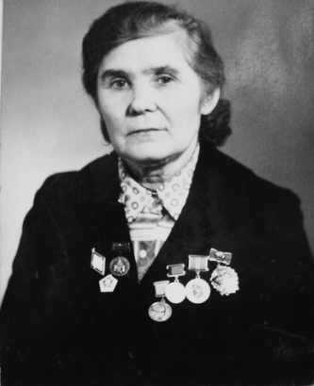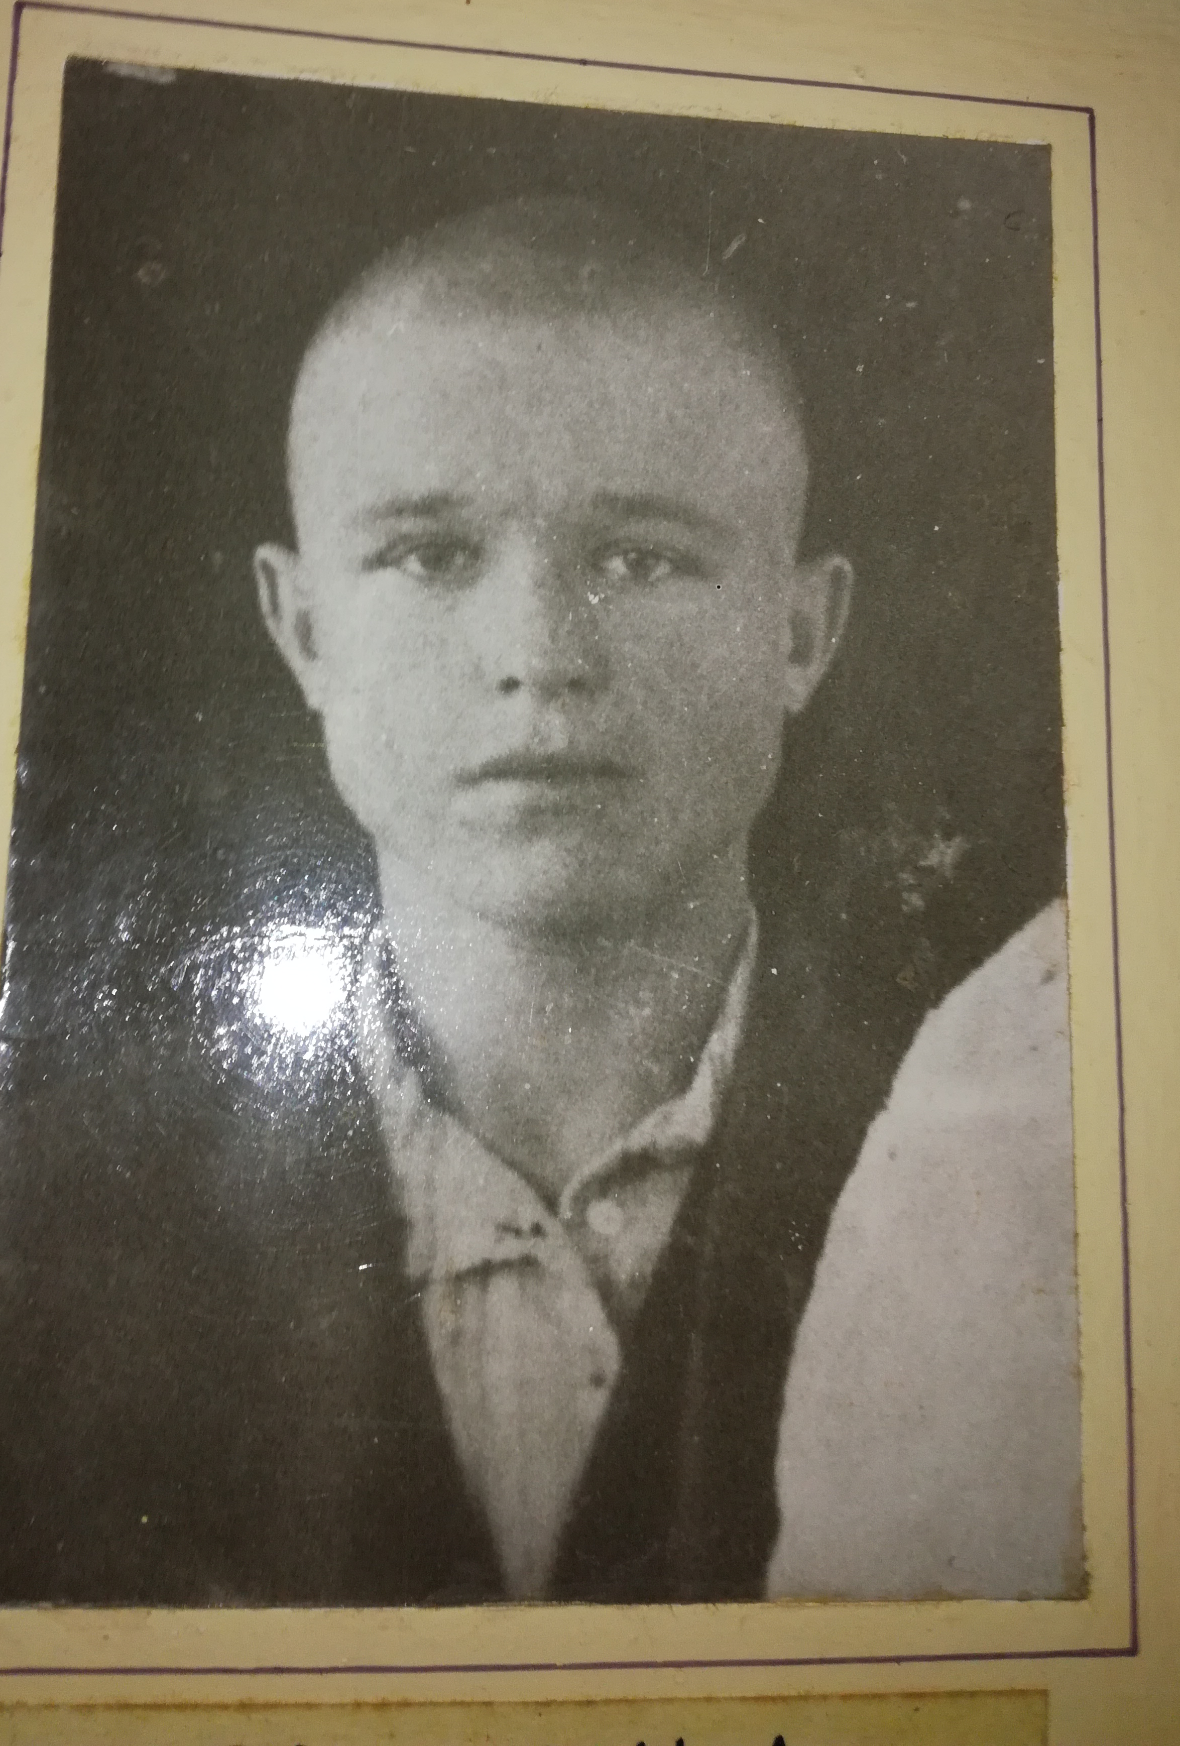

Вставьте пропущенные слова
Зверев Н.А. родился_________________ в селе Белое Алтайского края. В 1931 году переехал с родителями в город Осинники Кемеровской области, где окончил ___ классов. Затем в 1939 году был призван в армию, служил в автотранспортном батальоне. С 1942 по 1943 г. был на фронте. С апреля 1943 г. по декабрь 1945 г. был направлен на учебу в Оренбургское училище С 1950 г. работал учителем ___________ и _________________ в Крапивенской восьмилетней школе. В 1953 г. закончил заочно Харьковский институт. Два года был завучем школы. С 1959 по 1981 гг. являлся ______________ Крапивенской школы.

Линник Мария Федоровна родилась 5 ноября 1921 года в селе Бочково Волчанского района __________________. В 1936 году окончила 7 классов Волохивской семилетней школы и сдала вступительные экзамены в Волчанский педагогический техникум на первый курс школьного отделения.. В 1958 году приехала работать учителем _______________________ в Крапивенскую восьмилетнюю школу.
В 1963 году в школе был организован отряд красных следопытов _____________, руководителем которого являлась Линник М.Ф. Девизом отряда стали слова «Никто не забыт, ничто не забыто». Одним из первых заданий отряда был поход в с. Устинка на Родину юного партизана В. Захарченко. В селе от местных старожилов они узнали о подвиге юного героя. В 1963 году комсомольская организация и пионерская дружина школы получили задание Шебекинского райкома ВЛКСМ и военкомата. В нем следопытам предлагалось к 23 февраля 1964 года найти сведения о боях батальона капитана________________, героя Советского Союза, погибшего во время Курской битвы на территории Шебекинского района.
Здание № 1 «В краю родном»

К чему относятся эти цифры

3 -

11-13 -

1640 -

17-

1761 -

